(Over)bemesting… een goed idee voor plantengroei en ecosystemen?

Bouwsteen 8: Analyse van het logboek

Deze fase in een notendop:
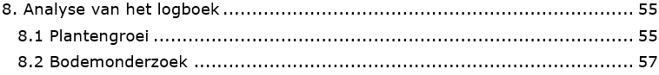

In deze fase analyseren we alle verzamelde data. In het logboek hebben we zowel gegevens over de plantengroei als over het bodemonderzoek verzameld. Nu gaan we al deze data verwerken met behulp van grafieken en tabellen.
Tijd:
1,5 lesuren
- Analyse plantengroei (30 minuten)
- Analyse bodemonderzoek (45 minuten)

Deze tijd varieert afhankelijk van de sterkte van de klasgroep en hun ervaring met het verwerken van gegevens.
Leerplan: D/2024/13.758/030
Leerdoelen:
- /
STEM-doelen:
- LPD 1S: De leerlingen voeren onderzoek aan de hand van een wetenschappelijke methode om kennis te ontwikkelen en vragen te beantwoorden.
- LPD 2S: De leerlingen gebruiken met de nodige nauwkeurigheid meetinstrumenten en hulpmiddelen.
- LPD 3S: De leerlingen gebruiken gegevens of meetwaarden met de juiste symbolen voor grootheden en (SI-)eenheden.
Leerinhouden:
- Het verwerken van gegevens.
Randvoorwaarden:
Materialen voor klasgebruik:
- Laptop
- Beamer
Materialen per groep (3 leerlingen):
- Logboek
- Geodriehoek of latje
- Leerlingenbundel
Beschrijving leeractiviteiten:
Leerlingenbundel: p. 54-57
PPT: dia 4-5
In groep analyseren en verwerken de leerlingen de verzamelde gegevens over de plantengroei en het bodemonderzoek. Hierbij stellen ze tabellen en grafieken op, waarbij ze nauwkeurig letten op de juiste eenheden die bij de grootheden horen.
Evaluatie: (zie evaluatiecriteria)
Ondersteunend materiaal voor leerlingen en leerkrachten:

- Leerlingenbundel (blanco)
- Leerlingenbundel (ingevuld)
- PowerPointpresentatie
- (Logboek)

Reader:
Dit zijn verwijzingen naar voor de leerkracht interessante bronnen over deze bouwsteen met extra achtergrondinformatie (filmpjes, boeken, artikels, websites, etc.)
/
Suggesties:
- De gegevens kunnen ook verwerkt worden met behulp van Excel.
- Klassikale verbetering van deze fase is moeilijk, maar er kan wel een voorbeeldoplossing getoond worden.
Eindtermen:
- MD 06.51
- CD 12.01.02

Eigen onderzoek:

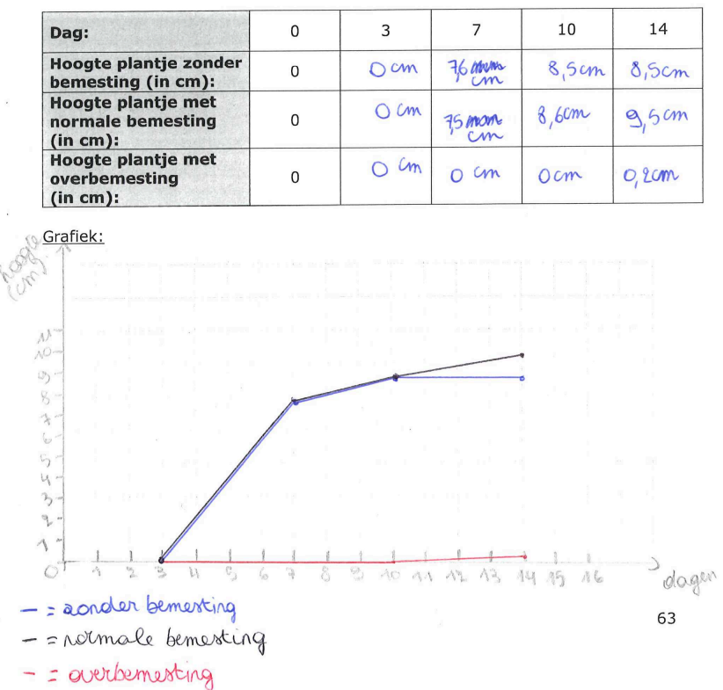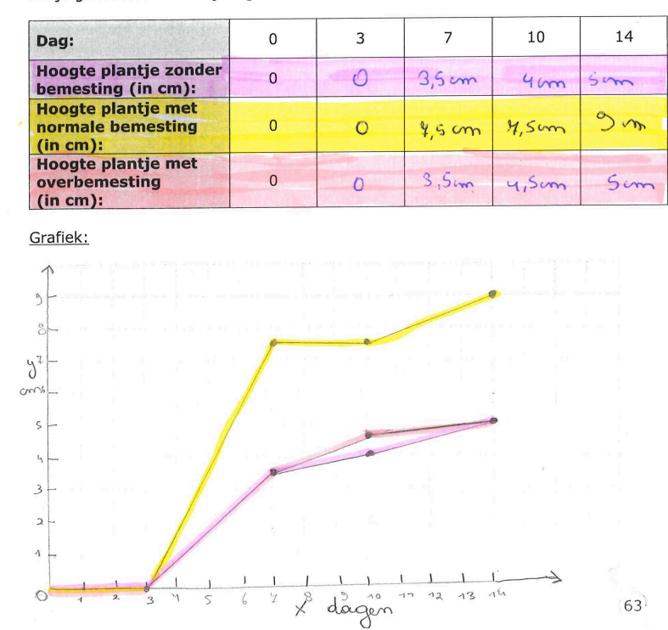


Ontwikkeld in samenwerking met: IKSO Hoeselt

